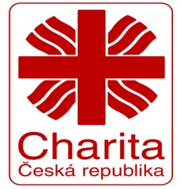 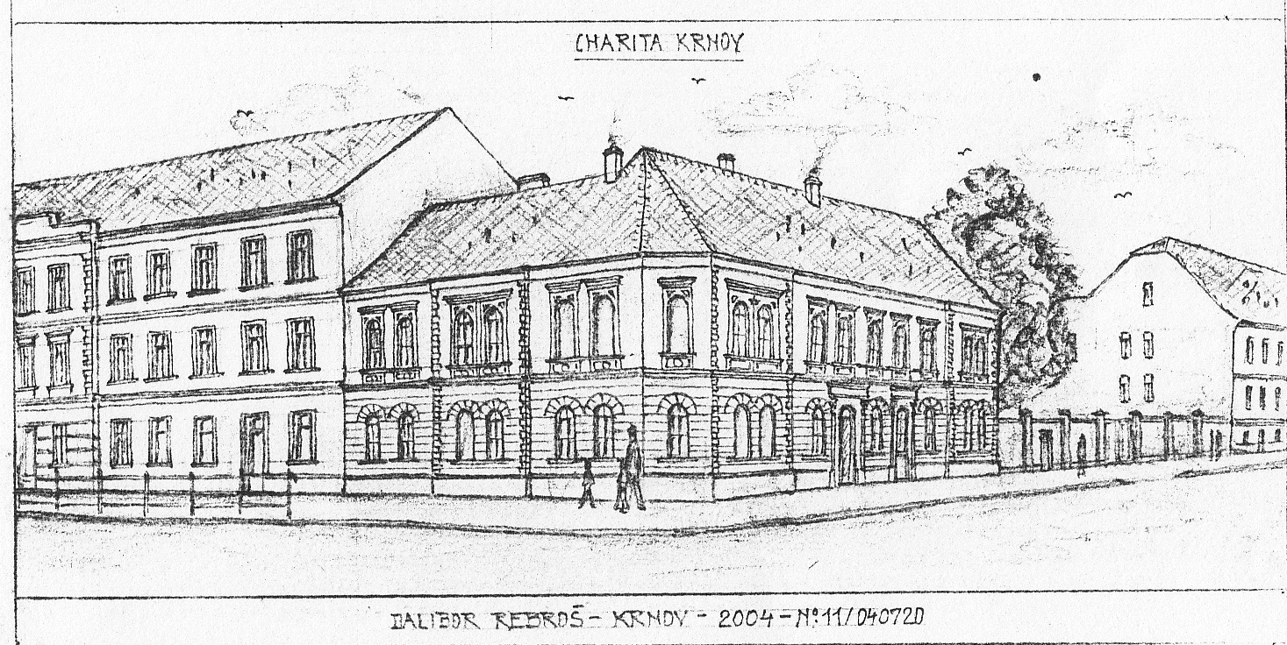

**Charita Krnov, Hlubčická 297/3, Krnov**

**Vnitřní pravidlo zařízení**

**DŮM DOBRÉ VŮLE ŽÁRY**

**VEŘEJNÝ ZÁVAZEK**

**CHARITA KRNOV Dům dobré vůle Žáry**

**Hlubčická 297/3 Žáry 3**

**794 01 Krnov 793 95 Město Albrechtice**

**Veřejný závazek**

**Domova se zvláštním režimem, Dům dobré vůle Žáry**

Název: Dům dobré vůle Žáry

Sídlo: Žáry č. 3, 793 95 Město Albrechtice

Poskytovatel: Charita Krnov, Hlubčická 3, 794 01 Krnov

IČ: 48806510

Druh služby: Domovy se zvláštním režimem

Identifikátor služby: 6416850

**Veřejný závazek Domova j**e formulován jako základní dokument, ze kterého se odvíjí všechny další interní normy. Hlavním posláním veřejného závazku je deklarovat stávajícím a potenciálním uživatelům služeb tohoto zařízení, jejich rodinám, ale i dalším zájmovým skupinám - místní samosprávě, sponzorům, odborné a laické veřejnosti, připravenost organizace k  výkonu sociálních služeb pro seniory v souladu s veřejným zájmem a v intencích moderních standardů kvality.

Posláním domova je celoročně poskytovat nepřetržitou pomoc, podporu a péči jednotlivcům, mužům, ženám a manželským párům se stařeckou demencí, Alzheimerovou demencí a ostatními typy demencí, kteří nejsou schopni zajišťovat své základní životní potřeby ve vlastním sociálním prostředí, a to ani s pomocí své vlastní rodiny, terénní sociální služby, nebo z jiných závažných důvodů.

***Prostředí, ve kterém žijeme, má na nás, zejména na naši psychiku, velký vliv. Můžeme se v něm cítit příjemně nebo nepříjemně, bezpečně nebo v ohrožení. Může nás podněcovat v rozvoji, nebo naopak držet zpátky. Lidé se zdravotním postižením si svůj domov často vybírat nemohou. Nová koncepce sociálních služeb se to však snaží změnit. A změna prostředí, ve kterém budou tito lidé žít, by měla mít velký dopad na celý jejich život.***

Ztotožňujeme se s moudrostí A. Saint - Exuperyho:

**„Jde o úctu k člověku skrze jednotlivce.“**

**Cílová skupina Domu dobré vůle Žáry**

Sociální služba je poskytována osobám se stařeckou, Alzheimerovou demencí a ostatními typy demencí. Osobám, které mají sníženou soběstačnost z důvodu věku, nepříznivého zdravotního stavu a z důvodu těchto onemocnění, jejichž situace vyžaduje pravidelnou pomoc jiné fyzické osoby, která jim však nemůže být zabezpečena ani členy jejich rodiny, ani pečovatelskou službou, popřípadě jinými službami sociální péče.  
Věkové vymezení cílové skupiny je od 55 let věku s přiznaným invalidním nebo starobním důchodem. Režim v zařízení při poskytování sociálních služeb je přizpůsoben specifickým potřebám těchto osob. Jedná se o osoby:

• osoby s chronickým duševním onemocněním

• osoby s kombinovaným onemocněním

• osoby s mentálním postižením

• osoby s tělesným postižením

• osoby se zdravotním postižením

 senioři :

- dospělí ( 55 – 64 let)

- mladší senioři ( 65 – 80 let)

- starší senioři ( nad 80 let)

**Místo, čas a rozsah poskytované služby**

Adresa zařízení: Žáry č. p. 3, 793 95 Město Albrechtice

Služby jsou poskytovány nepřetržitě 24 hodin denně, včetně sobot, nedělí a svátků.

**Kapacita zařízení**

Zařízení disponuje kapacitou 29 lůžek. Služba je určena pro jednotlivce, muže, ženy a manželské páry.

**Počet a struktura pokojů**

Počet pokojů je 19, z toho jednolůžkové pokoje jsou 9, dvoulůžkové pokoje jsou 10. Pokoje mají samostatné sociální zařízení.

Zařízení poskytuje mimo základních činností dle zákona č. 108/2006 Sb. o sociálních službách a vyhlášky č. 505/2006 Sb., kterou se provádějí některá ustanovení zákona o sociálních službách i jiné služby, jako např. poskytování léčebné péče – podávání léků, injekcí, ošetřování ran, aplikace léčebných mastí apod.

Nad rámec základních činností poskytovatel zajišťuje i služby fakultativní, které si uživatel hradí zvlášť- kadeřník, pedikúra, doprava uživatele služebním autem, možnost telefonování a kopírování, výlety a exkurze, vzdělávací akce, besedy, canisterapie, apod.

U uživatelů s rizikovými faktory a u trvale upoutaných na lůžko zajišťuje poskytovatel prostřednictvím personálu zvýšenou péči a dohled.

***Zásady a principy služby***

Základní princip poskytovaných sociálních služeb je obsažen v Etickém kodexu pracovníků Charity Krnov a tím je ochrana člověka v jeho důstojnosti a jedinečnosti. Tam, kde se člověk ocitne v ohrožení nebo nouzi jsme zavázání poskytnout účinnou pomoc a zároveň podněcovat jeho samostatnost a schopnost svépomoci.

* vedou uživatele služby k vědomí odpovědnosti, chrání důstojnost a práva svých uživatelů, respektují jeho nezávislost a právo rozhodovat o svých záležitostech
* na základě individuálních potřeb a přání uživatelů služby plánují průběh služby a jeho osobní cíle, respektují životní hodnoty uživatele a mají úctu k jeho jedinečnosti a odlišnosti
* uživatelům služby pomáhají se stejným úsilím a bez jakékoliv formy diskriminace, při žádné formě diskriminace nespolupracují a neúčastní se jí
* chrání právo na soukromí uživatele, důvěrnost sdělení, uvědomují si zranitelnost uživatelů služeb
* mobilizují uživatele služby k převzetí spoluodpovědnosti za řešení své nepříznivé situace, aktivizují jejich samostatnost a soběstačnost, pomáhají jim při prosazování oprávněných zájmů a práv, brání jejich sociálnímu vyloučení
* respektují náboženské přesvědčení uživatelů služeb a nabízí pomoc při naplňování duchovních potřeb
* pracovníci v sociálních službách svoji práci provádějí profesionálně, s laskavým a citlivým přístupem k uživatelům služby. Připomínky a stížnosti od uživatelů služby, rodinných příslušníků přijímají jako podněty ke zlepšení své práce. Vzájemný vztah mezi uživatelem, pracovníkem v sociálních službách a rodinou vnímají jako partnerský vztah založený na vzájemné důvěře. Odpovědným poskytováním služeb vytváří vědomí toho, že se na ně uživatelé služby i jejich rodiny mohou spolehnout, že mají všichni společný zájem.
* optimálním poskytováním služeb se snaží zachovat důstojný život uživatelů služby.

**Cíle služby**

* plné a srozumitelné informování o službě,
* co nejlepší adaptace uživatele na novou službu,
* podpora  uspokojování potřeb uživatelů běžným způsobem života, zachování přirozených sociálních vztahů a kvality života, na které byl klient zvyklý,
* podpora klienta v kontaktu se společenským prostředím, nabídka sociálně terapeutických činností,
* obnovení či udržení maximální míry soběstačnosti klientů,
* individuální přístup k uživateli, spolupráce s jeho rodinou,
* umožnění klientům svobodně vyjádřit vlastní názor, podávat podněty, připomínky a stížnosti týkající se poskytovaných služeb.

**V domově se zvláštním režimem poskytujeme:**

* Celoroční ubytování v 1-2 lůžkových pokojích, každý pokoj má své sociální zařízení;
* celodenní stravování (dle zásad zdravé výživy);
* pomoc a podporu při zvládání běžných úkonů péče o vlastní osobu;
* pomoc při osobní hygieně nebo poskytnutí podmínek pro osobní hygienu;
* ošetřovatelské služby;
* základní sociální poradenství;
* zprostředkování kontaktu se společenským prostředím;
* aktivizační činnosti;
* pomoc při uplatňování práv a oprávněných zájmů klientů;
* sociálně terapeutické činnosti;
* praní a žehlení prádla, drobné opravy osobního prádla.

**Vize domova**

Základní směřování Domova vidíme v zajištění poklidného, přiměřeně spokojeného a zejména pak maximálně důstojného sklonku života seniorům užívajícím naše služby.  
  
V pobytových sociálních službách bychom se chtěli co nejvíce přiblížit prostředí života ve vlastní rodině.  
Smyslem našeho konání je poskytování sociální služby v souladu s obecně uznávanými lidskými hodnotami, a to v co nejvyšší možné kvalitě.

**Průběžně se také snažíme:**

* pružně reagovat na měnící se potřeby uživatelů služby a reflektovat přání jejich rodin,
* zajišťovat a nabízet uživatelům pestrou nabídku společenských a kulturních aktivit,
* zvát veřejnost k návštěvě domova, nenásilným a nepodbízivým způsobem prezentovat zařízení a provádět osvětu, aby se do povědomí široké veřejnosti zakódovalo, že stáří se dá prožít důstojným způsobem.

**Cíle domova v dlouhodobém horizontu (tj. do roku 2018) zejména:**

1. Individuálně s uživateli plánovat službu tak, aby pomoc a podpora ze strany personálu byla pouze nezbytně nutná, a to proto, aby uživatelům služba pomohla zvládnout sebeobsluhu a péči o sebe sama tak, aby uživatel zůstal co nejdéle soběstačný, poskytnout každému takovou míru podpory, **jakou opravdu potřebuje**.
2. **Zajistit dostatek pracovníků v sociálních službách tak, aby služba mohla poskytnout uživatelům pocit bezpečí a individuální přístup.**
3. Poskytovat aktivizační činnosti kvalitním personálem (z**ajistit aktivity dvěmi aktivizačními pracovníky)**, tak, aby nabídka aktivizačních činností byla dostatečně široká a splňovala specifika uživatelů vzhledem k jejich věku, onemocnění a individuálním potřebám (pracovní terapie, zachování činností, které uživatelé dobře znají ze svého života, kulturní programy, možnost návštěv bohoslužeb). Uživatelé se budou podílet na výběru a plánu aktivit.
4. Pomocí pravidelných školení a kontrol podporovat **i nadále** zaměstnance při uplatňování svobodné vůle uživatelů se zaměřením na práva uživatelů a střety zájmy.
5. **Motivovat pracovníky k vykonávání kvalitní práce** a zajistit jim prevenci proti vyhoření poskytováním dalšího odborného vzdělávání, organizací supervizí, poskytnutím podpory v krizových situacích (individuální konzultace s nadřízeným, možnost konzultace s psychologem, individuální supervize).
6. Připravit zaměstnance, že uživatelé, u kterých se zlepšil zdravotní stav a jsou ve větší míře soběstační, budou postupně opouštět Domov do domácího prostředí, domu s pečovatelskou službou či do objektů chráněného bydlení s cílem sociálního začleňování uživatelů do běžného prostředí. Všichni zaměstnanci musí být aktivně zapojeni do činností souvisejících s plánem změny.
7. Možné uživatele, jejich opatrovníky a rodinné příslušníci informovat o všech zásadních otázkách procesu transformace, o všech chystaných změnách. Průběžně je srozumitelně seznamovat s jednotlivými kroky procesu změny. U každého uživatele je nutné posoudit jeho schopnosti, dovednosti, možnosti, individuální potřeby a schopnost přizpůsobení se novému typu bydlení, aby se zabránilo traumatizaci z přestěhování. Je třeba neustále podporovat a motivovat.

**Prostředí**

Areál domova se nachází v klidném zalesněném prostředí části Města Albrechtic, Žáry. Součástí hezkého, nově zrekonstruovaného areálu je veliká zahrada s lavičkami, altánem a sportovními posilovacími stroji. Zde je možné se procházet a popovídat si s přáteli, rodinou, známými.   
Vlídné prostředí s péčí založené na úctě, respektování důstojnosti a individuálních potřeb klientů vytváří podmínky pro spokojené prožití života.

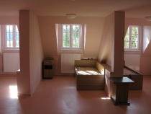 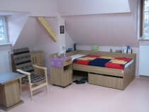

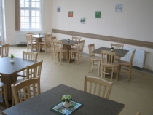 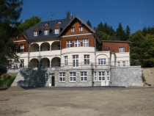

Zpracovala: Bc. Monika Dudová